IZVĒLĒTĀ DISCIPLĪNA

Slēpju sagatavošana
Noderīgi piederumi, kas atvieglo slēpju sagatavošanu:
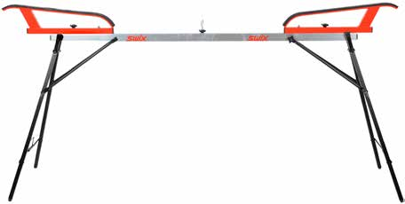
T793

Smērēšanas profils ar kājām

T79-1
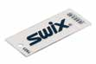
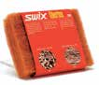
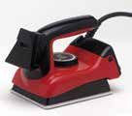
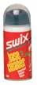

Fibertex oksidācijas Smērēšanas gludeklis Slīdvirsmas tīrīšanas Pleksi skrāpis
noņemšanai no jaunu slēpju (T74220) līdzeklis ar flibertex slīdēšanas smēra
slīdvirsmas (T264). Aplikatoru (I63N). Noņemšanai (T823).
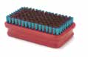
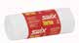
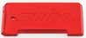
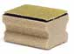

Bronzas suka slīdēšanas Fiberlena tīrīšanas Smēra skrāpis (T86). Kombi korķis ar
smēra iztīrīšanai no salvetes (T151). smilšpapīru,
slīdvirsmas struktūras (T162). paredzēts atspēriena
zonai (T11).


Slēpju siksniņas Rievu skrāpis – zīmulis
(R402) (T88)

Jaunu slidsoļa un klasisko slēpju slīdēšanas zonas sagatavošana
- Slīdvirsmas apstrāde.
Jaunu slēpju sagatavošana sākas ar Fibertex apstrādi (T264), 8 – 10 reizes abos virzienos pa slīdvirsmu. Tiek noņemti polietilēna matiņi un mikroskopiski nelīdzenumi, “atverot” slīdvirsmu labākai slīdēšanas smēra uzsūkšanai.
NB!Tikai slīdēšanas zonās.
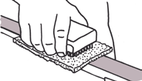
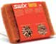

T264

- Tīrīšana ar slīdēšanas smēra tīrīšanas līdzekli (I 84)
Viegli notīriet ar bronzas suku (T162B). Samitriniet Fiberlene gabalu ar tīrīšanas līdzekli un uzklājiet uz slīdvirsmas slīdēšanas zonas. Dažas reizes paberzējiet priekšu un atpakaļ ar neilona suku (T161B) un noslaukiet pēc iespējas lielāku daudzumu ar Fiberlēne. Ļaujiet slēpei nožūt 5 – 10 minūtes. Stingri notīriet ar bronzas suku (T162B). Tagad slēpe ir gatava slīdēšanas smēra uzklāšanai.
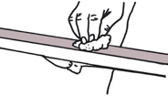
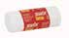

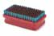
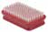

I84
- Smēra gludināšana.
Jāiegludina mīksts smērs, piemēram, CH10 vai CH8, lai novērstu slīdvirsmas sausumu uzkausējiet smēru ar gludekli uz slīdvirsmas. Pārvelciet ar gludekli trīs reizes sākot no slēpes priekšgala līdz pakaļgalam. Lai nepieļautu pārkaršanu, velciet vienā nepārtrauktā kustībā. Nogaidiet 5 minūtes, pēc tam nogludiniet vēl trīs reizes, papildinot smēru.
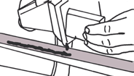
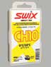

CH10

- Rievas skrāpēšana.
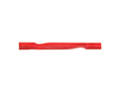
Nogaidiet 15 minūtes. Iztīriet visu smēru no rievas ar rievu skrāpi (T88).
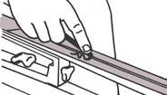

T88
- Slīdvirsmas skrāpēšana.
Noskrāpējiet smēru ar asu Plexi skrāpi (T823). Nespiediet pārāk stipri.
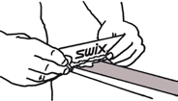
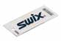

T823

- Tīrīšana ar suku.
Pārvelciet ar bronzas suku (T162) no priekšgala līdz pakaļgalam 10 – 20 reizes. Ievērojiet: netīriet ar suku atspēriena zonu.
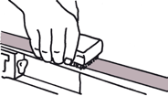
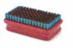

T162

- Glabāšanas smērs.
Visbeidzot – iegludiniet CH8 siltajām slēpēm un CH7 auksta sniega slēpēm. Atstājiet smēru virsū kā glabāšanas smēru.
Slēpes ar jaunu akmens slīpējumu, arī jāapstrādā no 1. līdz 7. punktam.
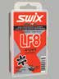
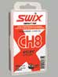

Dienas slīdēšanas smērs slidsoļa/klasisko slēpju slīdēšanas zonām
Trīs slīdēšanas smēri, kas atbilsts gandrīz viesiem sniega apstākļiem:
CH8 (vai LF8) parastos ziemas apstākļos no + 1 ° C līdz -4 ° C (34 ° F līdz 25 ° F),
CH10 (vai LF10) slapjam sniegam (ar brīvu ūdeni) un
CH7 (vai LF7) aukstam sniegam no - 2 ° C līdz -8 ° C.
LF smēriem ir pievienots fluors, kas uzlabo slīdēšanu augsta mitruma apstākļos un slapjā sniegā.
- Slīdvirsmas apstrāde.
Nokrāpējiet glabāšanas smēru ar Plexi skrāpi (T823). Novelciet 10 reizes ar bronzas suku (T162), lai atjaunotu un notīrītu slīdvirsmu, nodrošinot maksimālu smēra iesūkšanos.

- Karstā smēra uzklāšana.
Uzstādiet vaskošanas gludekli ieteicamo temperatūru, kas norādīta uz smēra iepakojuma. Smēriem jāizkūst viegli.
Atcerieties: Neklāt slīdēšanas smērus uz klasisko slēpju atspēriena zonas!
- Gludināšana.
Velciet no priekšgala līdz pakaļgalam, visu laiku pārvietojot gludekli, lai nepieļautu slīdvirsmas pārkaršanu. Atstājiet slēpēm atdzist 5 līdz 10 minūtes.
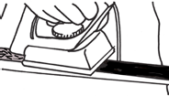
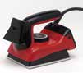

T74220
- Rievas skrāpēšana.
Iztīriet visu smēru no rievas ar skrāpi (T88).

T88

- Slīdvirsmas skrāpēšana.
Noskrāpējiet smēru ar asu Plexi skrāpi (T823). Nespiediet pārāk stipri.

T823

- Tīrīšana ar suku.
Pārvelciet ar bronzas suku (T162) no priekšgala līdz pakaļgalam 20 reizes. Šādi tiks iztīrīts viss smērs no slīdvirsmas struktūras (slīpējuma raksta), lai panāktu labāku slīdēšanu.

T162

- Tīrīšana ar suku.
Nospodriniet ar smalku neilona suku (T160B), 10 vilcienus vai ar Fiberlene tīrīšanas salveti
(T151).
Ievērojiet: Netīrīt ar suku klasisko slēpju atspēriena zonu!
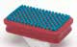

T160B
T151

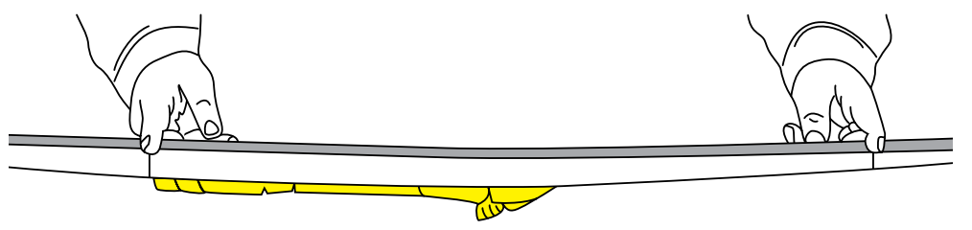
Atspēriena zonas apstrāde

Slēpju stingrība ir ļoti svarīga, lai panāktu labas slīdēšanas un laba atspēriena apvienojumu. Izvēlieties slēpes rūpīgi.
Atspēriena smēru optimālai iedarbībai nepieciešama precīza slēpju cietība un slēpotāja svaru saskaņošana. Atspēriena brīdī, kad viss ķermeņa svars balstās uz vienas slēpes, nepieciešams pietiekams slēpes kontakts ar sniegu. Taču pārāk mīkstas slēpēm samazināsies slīdēšanas īpašības un pārmērīgi nodils atspēriena smērs. Labākajos slēpju veikalos ir piemērotas metodes un instrumenti slēpju cietības saskaņošanai ar ķermeņa svaru.
Atspēriena zonas ieziešana jāveic pēc slīdēšanas zonu apstrādes pabeigšanas. Atspēriena zonas garumam jābūt 65 – 70 cm robežās gan klīsterim, gan cietajam smēram. Parasti atspēriena zonu mēra uz priekš no stiprinājuma papēža.
Nebaidieties pagarināt atspēriena zonu uz priekšu, ja slēpes slīd. Garākā atspēriena zona mazāk ietekme slīdēšanu, nekā varētu iedomāties, un labs atspēriens padara slēpošanas pastaigu daudz patīkamāku.
Ievērojiet: neklāt slīdēšanas smēru atspēriena zonā!
Atspēriena zona (klisteris = cietais smērs)
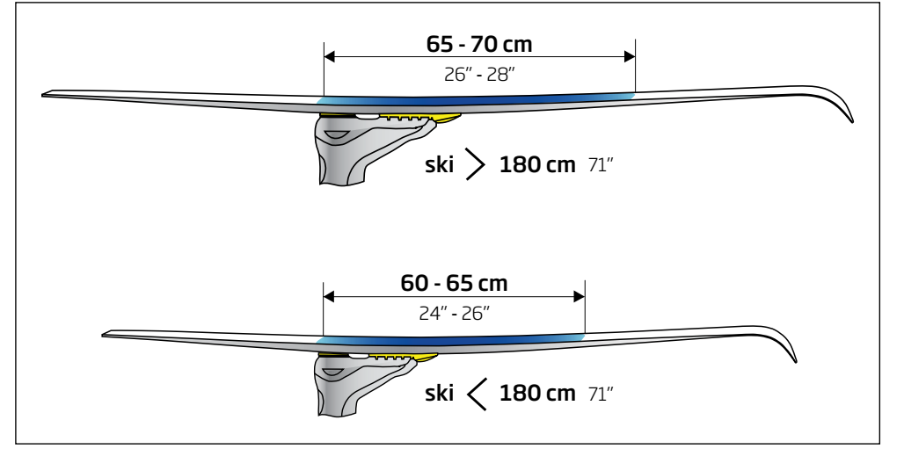

Cieto smēru uzklāšana
- Tīrīšana ar smilšpapīru.
Atspēriena zona vispirms jānotīra ar # 100 smilšpapīru apm. 60 cm (apmēram 2 pēdu) garumā. Velciet smilšpapīru uz priekšu un atpakaļ paralēli slēpes garumam. Ideāls darbarīks ir Swix ombi smērēšanas korķis (T11) ar smilšpapīru vienā pusē.
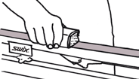
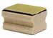

(T11)

- Slīdvirsmas smērs.
Temperatūrā zem 0 ° C (32 ° F) kā slīdvirsmas smērs ieteicams salīdzinoši ciets smērs, piemēram, V30 Blue. Kad sniegs kļust rupjāks pirmajā slānī jāuzklāj pamata smērs VG30.

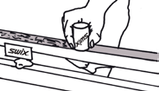
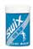
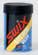

V30
VG30

- Slīdvirmas smēra gludināšana.
Smēra pirmais slānis jāgludina slīdvirsmā. Karstums uzlabos smēra pieķeršanos slīdvirsmai, paildzinot tās kalpošanu. Gludekļa iuztādījumam jābūt 100 ° C (212 ° F).
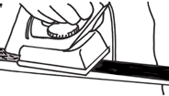

T74220
- Cietā smēra uzklāšana.
Pats cietais smērs jāuzliek 4 – 5 plānos slāņos, izlīdzinot kārtu slāni ar korķi. Temperatūrās virs nulles un slapjā sniega pietiek ar 2 slāņiem.
Ievērojiet: abos atspēriena zonas galos atstājiet brīvus 2 cm (1 collu). Apstrādājot ar korķi, smērs izplatās uz šiem apvidiem.
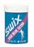

V40
VR45

- Apstrāde ar korķi.
Apstrādājiet ar korķi starp visiem smēra slāņiem.
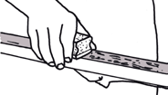
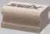

T10

Klīsteru uzlikšana
Klīsterus parasti izmanto, ja sniegs ir izkusis vienu vai vairākas reizes atkusis un sasalis vai ir ļoti slapjš.
- Tīrīšana ar smilšpaīru.
Notīriet atspēriena zonu ar # 100 smilšpapīru (vai T11 Combi korķi).
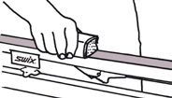

(T11)

- Slīdvirsmas klīsteris.
KB20 Green parasti izmanto, kā slīdvirsmas pirmo, pamata slāni. Uzklājiet plānā kārtā, tikai pārklājot smilšpapīra atsegto virsmu. Zemākās temperatūrās, liela nodiluma apstākļos vai garām distancēm vienmēr izmantojiet KR20 vai KB20.
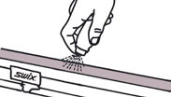

KB20
- Slīdvirsmas klīstera gludināšana.
Klīstera pirmais slānis rūpīgi jāiesilda slīdvirsmā ar gludekli 100° C (212° F), lai uzlabotu klīstera un slīdvirsmas kontaktu. Atstājiet slēpes atdzists līdz istabas temperatūrai.
- Klīstera uzklāšana.
Izvēlieties un uzklājiet atbilstošu klīsteri. Parasti pietiek ar vienu slāni. Produkts jāuzklāj “Zivs asaku” rakstā vai šaurā joslā abās pusēs rievai.
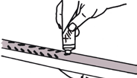
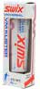

K22

- Klīstera nogludināšana.
Vienmērīgi izlīdziniet ar iepakojumā pievienoto skrāpi vai ar roku.
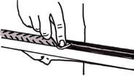

T87

Slēpju tīrīšana
Ieteicams tīrīšanu veikt pēc katras slēpošanas reizes.
Smēre un klīsteri ir izgatavoti no izturīgiem, gumijveidīgiem, ūdensdrošiem, inertiem un stabiliem materiāliem. Tas nozīmē, ka tos ir grūti notīrīt noslēpju slīdvirsmas. Rūpīgai slīdvirsmas tīrīšanai nepieciešami šķīdinātāji.
Swix Base Cleaner un Swix Citrus Solvent ir īpaši izstrādātī, lai samazinātu draudus veselībai un ugunsdrošībai.
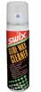
Slīdēšanas smēra tīrīšanas līdzekli Glide Wax Cleaner (I84-150).
Tīrīšanas līdzekli fluora slīdēšanas smēra un CH smēram. Šķīdina fluora komponentus, uzlabo slīdēšanu un kopj slīdvirsmu. Lietošanai slīdēšanas smēra zonā un slidošoļa slēpēm. 150 ml aerosols.

Swix slīdvirsmas tīrīšanas līdzeklis (I64).
Aktīvās sastāvdaļas ir zemi aromātisks ogļūdeņradis atoms ar labām šķīdināšanas spējām.

Citrus šķīdinātāja slīdvirsmas tīrīšanas līdzeklis (I74).
Citrus bāzes produkts, kas ir stiprs šķīdinātājs.

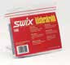
Klīstera skrubis (T269)
Lietojiet kopā ar slīdvirmas tīrīšanas līdzekli efektīvai klīstera notīrīšanai.

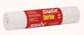
Fiberlene tīrīšanas salvete. 40m.

Atspēriena zonas tīrīšana
- Skrāpēšana
Notīriet pēc iespējas vairāk smēra ar skrāpi (T87).
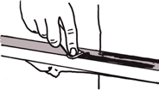

T87

- Galīgā notīrīšana.
Atlikušais smērs jānotīra ar slīdvirsmas tīrīšanas līdzekli (T151). Ja ir grūti notīrīt smēru, izmantojiet klīstera skrubi (T269), samērcētu ar slīdvirsmas tīrīšanas līdzekli. Slīdvirsmas tīrīšanas līdzeklim I63 ir rupjš aplikators, kas efektīvi notīra klīsteri.

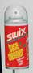
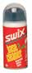
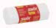

I62 I63
T151

Pēc slēpju notīrīšanas slīdēšanas zonās jāiegludina ar BP88, CH8 vai LF8, lai novērstu slīdvirsmas oksidēšanos. Atcerieties – nedrīkst lietot slīdēšanas smēru atspēriena zonā.

Slēpju uzglabāšana vasarā
Slidsoļa slēpes. Notīriet slēpes. Aukstas sniega slēpes ir līdz jāgludina ar LF7/CH7 smēru, slapja sniega slēpēs ar LF10/CH10.
Klasiskās slēpes. Notīriet slēpes. Aukstas sniega slēpes ir līdz jāgludina ar LF7/CH7 smēru, slapja sniega slēpēs ar LF10/CH10.
Saķeres zonai nekāds smērs nav vajadzīgs.

Avoti un izmantotā literatūra:
- “Slēpju sagatavošana slidsoļa un klasiskajai slēpošanai,” Swixschool.
- https://www.swixsport.com/no/swixschool/
- http://www.jrsport.si/download/PRV1425%20low%20resolution.pdf

